МОСКОВСКИЙ ФИЗИКО-ТЕХНИЧЕСКИЙ ИНСТИТУТ(НАЦИОНАЛЬНЫЙ ГОСУДАРСТВЕННЫЙ УНИВЕРСИТЕТ)

Пайка и исследование RC-цепи

Выполнил:
Боярский Юрий

Долгопрудный, 2025
Оглавление
1 Введение 3
1.1 Цели 3
1.2 Задачи 3
2 Теория 3
2.1 Термины и определения 3
2.2 Физическая установка 3
2.3 Экспериментальная установка 4
3 Программа и методика измерений 4
4 Обработка данных 7
5 Результаты 7

Введение

Цели
У студентов МФТИ во втором семестре есть курс общей инженерной подготовки. Для того, чтобы получить по нему зачет, нужно было выполнить несколько заданий. Последнее из них — спаять RC-цепь, исследовать ее характеристики и сделать отчет. Собственно, этот отчет вы сейчас и читаете.

Задачи
Основная задача студента на курсе — научиться пользоваться raspberry pi, в основном — чтобы реализовывать автоматический сбор данных эксперимента. Потом нужно эти данные обработать — собрать в удобный формат, построить график, для этого используется язык Python с библиотекой matplotlib

Теория

Термины и определения
Конденсатор заряжается от напряжения, заряд можно вычислить по напряжению источника:
(1)
где U – напряжение на конденсаторе, а E – ЭДС источника. Энергию конденсатора можно найти по формуле
(2)
где
(3)
- емкость конденсатора. Из интегрирования уравнения тока:
(4)
получим экспоненциальный закон для заряда от времени:
(5)

Физическая установка
Под физической установкой я подразумеваю саму исследуемую RC-цепь, вот она, страницей ниже, так как не влезла:
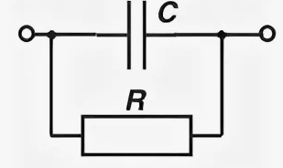
Рисунок 1 — схема RC-цепи

Экспериментальная установка
Одним из заданий было спаять нужную цепь. Конечные установки могут отличаться, так как все конденсаторы и, самое главное, руки, паявшие платы, были разные, поэтому данные у всех различные, как и внешний вид установки. Вот примерный вариант установки:
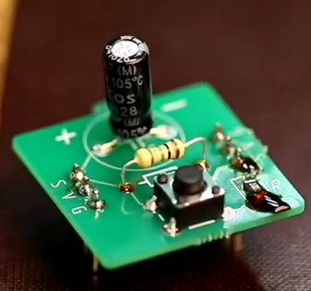
Рисунок 2 – спаянная цепь(установка)
В установке в отличие от теоретической схемы есть еще одна кнопка и резистор с малым сопротивлением. Эта часть установки позволяет по нажатию кнопки разрядить конденсатор.

Программа и методика измерений
Для измерения был написан следующий python-скрипт, для удобство я разделю его на несколько частей:
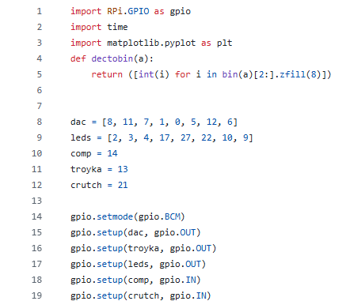
Рисунок 3 - установка системы, пинов gpio
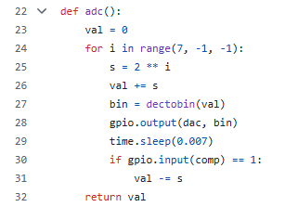
Рисунок 4 - функция для аналого-цифрового преобразователя

Далее идет часть по считыванию данных эксперимента. Сначала конденсатор заряжается, потом разряжается. При нажатии кнопки конденсатор практически мгновенно разряжается, что можно использовать для отладки системы и программы. (5)
Наконец, данные сняты, последний блок программы — очистка настроек, сохранение данных и построение графика по ним.(6)
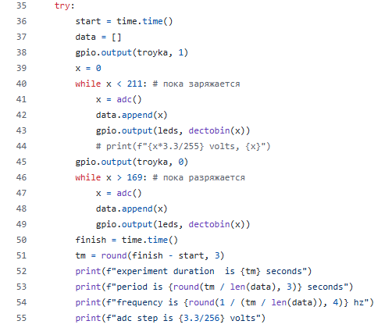
Рисунок 5 – снятие данных
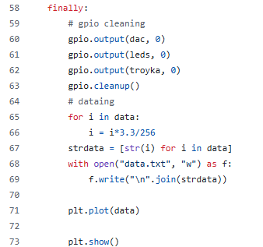
Рисунок 6 - очистка настроек платы и построение графика

Обработка данных
Снятые данные записываются в массив (см рис 6), также считается частота дискретизации данных. По этим значениям строится график зависимости напряжения от времени. На графике — зависимость напряжения (в вольтах) от номера измерения:
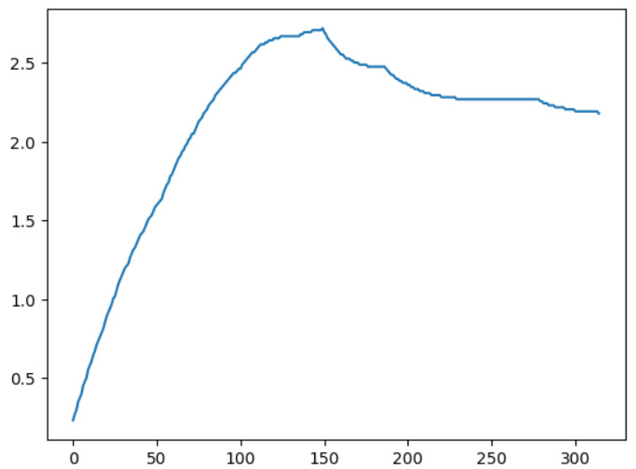
Рисунок 7 - график по экспериментальным данным

Результаты
Из графика видно, что конденсатор установки от обычного напряжения не заряжается полностью (максимальный уровень заряжки = 2.8В), и не разряжается до нуля (минимальный уровень заряда = 2.2В). Но, в целом, видна экспоненциальная зависимость как зарядки, так и разрядки, то есть задача выполнена (экспоненциальная зависимость формулы 5 показана)

